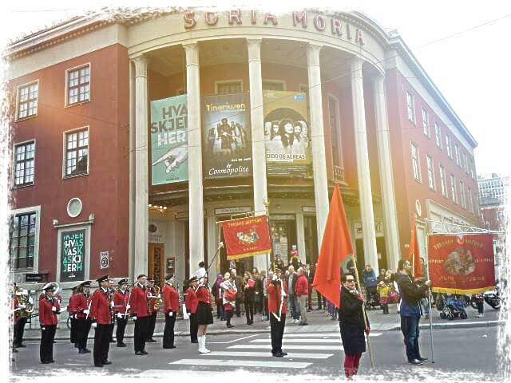

Sagene og Torshov Arbeidersamfunn

Sagene Arbeiderparti

- Sanghefte

I natt jag drömde

I natt jag drömde något som

jag aldrig drömt förut.

Jag drömde det var fred på jord

och alla krig var slut

Jag drömde om en jättesal

där statsmän satt i rad.

Så skrev dom på ett konvolut

och reste sig och sa:

Det finns inga soldater mer,

det finns inga gevär,

och ingen känner längre till

det ordet militär.

På gatorna drog folk omkring,

och drog från krog till krog,

och alla drack varandra till

och dansade och log.

I natt jag drömde något som

jag aldrig drömt förut.

Jag drömde det var fred på jord

och alla krig var slut

Tekst og melodi: Cornelis Vreeswijk

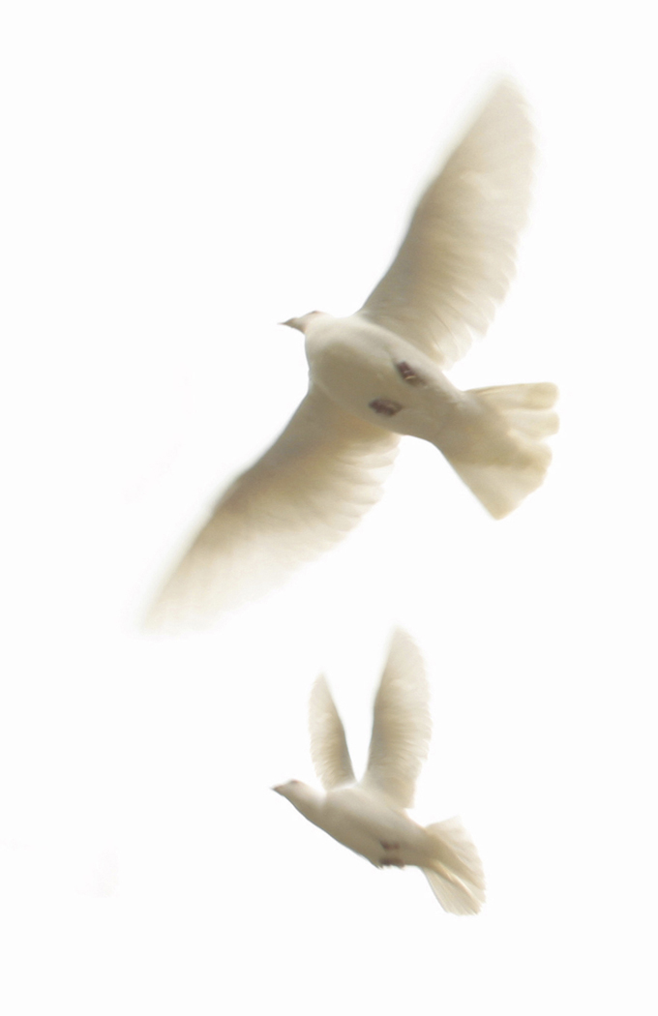

Samholdssangen

Sleggene synger og hamrene slår,
hør, kamerat, den sangen er vår.
Kom, la oss bære dens malmtunge klang
ut over arbeidets Norge !
Under vårt virke for dagens brød
gir den oss styrke og troens glød.
Sangen omsamhold, vår egen sang,
Syng den for framtidens Norge !

Enige skarer i trampende takt
styrket vår sak og øket vår makt.
Når vi i morgen blir tusener til,
så skal du se hva vi evner !
Alle de tause som åket bar
løfter sin panne og gir sitt svar.
Frihet for folket er det vi vil,
når vi til arbeidet stevner !

Veien mot rettferd og lysere kår,
hør, kamerat - den veien er vår !
Gjennom vårt arbeides skapende trang
bygger vi frihetens Norge !
Ingen skal trygle med bøyet rygg,
alle skal heve sin daglønn trygg.
Sangen omsamhold, vår egen sang,
syng den for framtidens Norge !

Tekst: Arne Paasche Aasen.
Melodi: Jolly Kramer-Johansen.

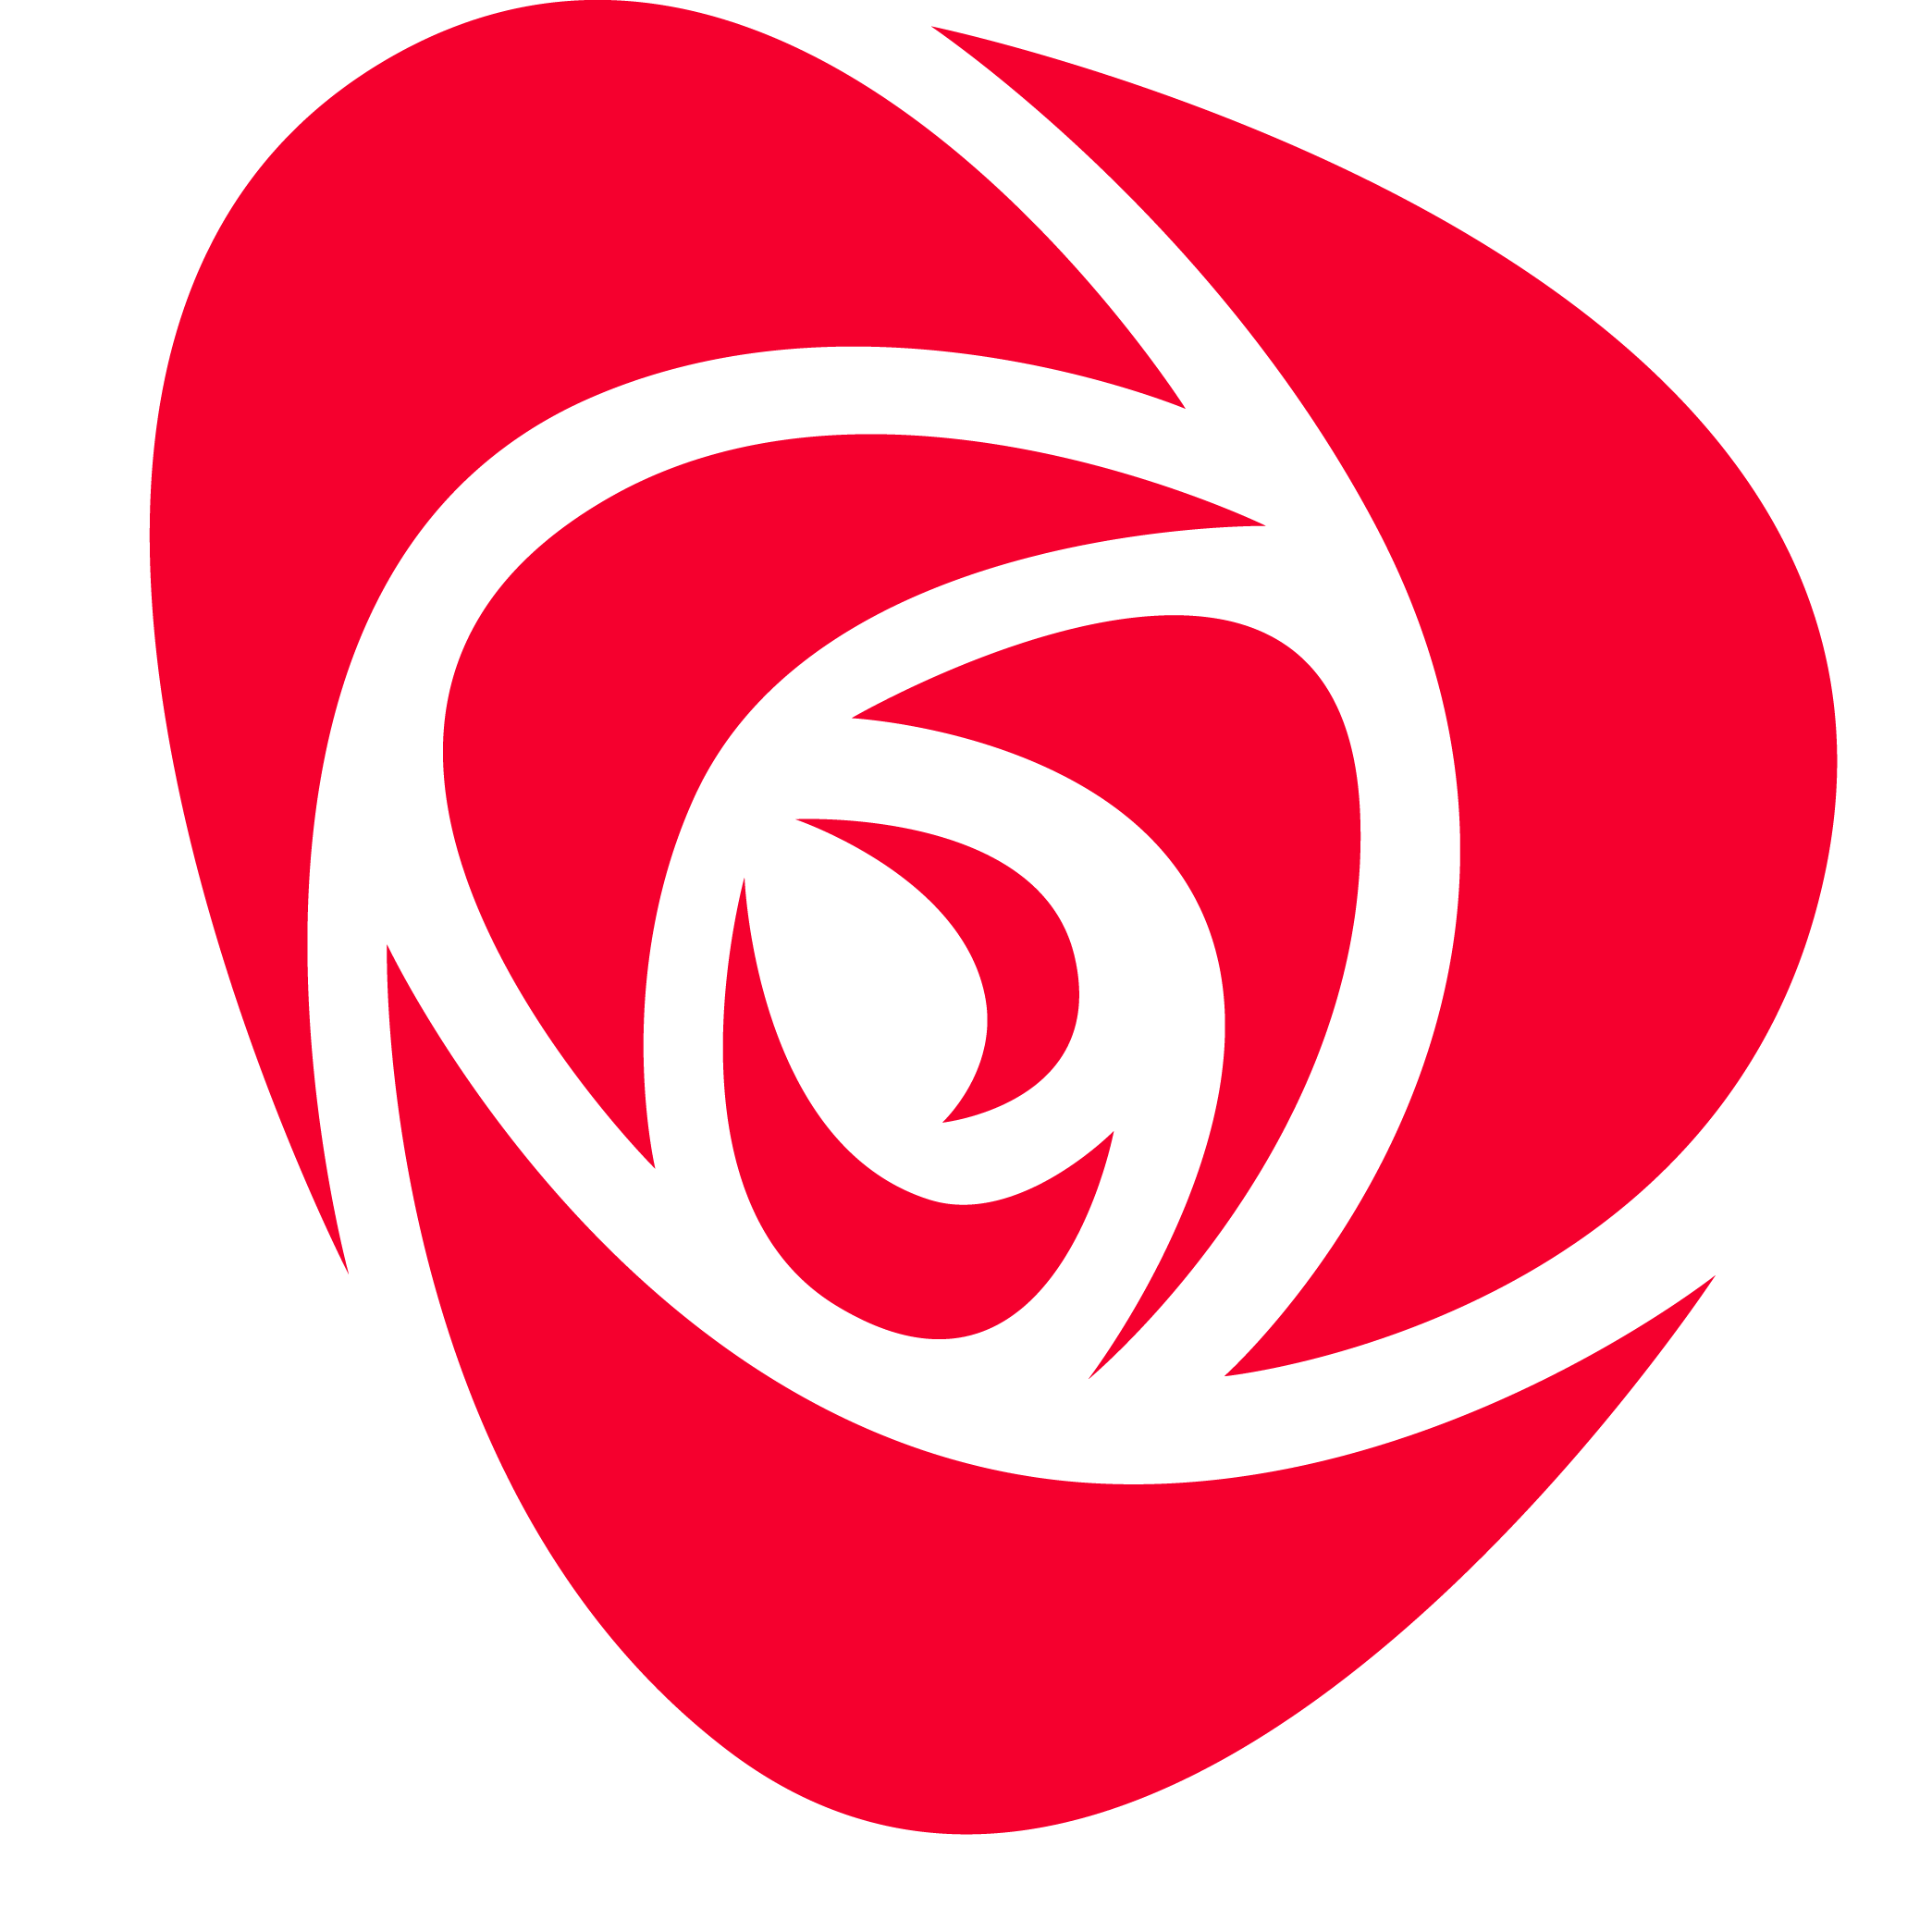

Syng høyt kamerater

Skal du plante et tre
må du velge et sted
det slår rot og vil vokse i fred.
For hvis stormene kommer fra havet en høst,
tar de tak og kan bryte det ned.

:/: Syng høyt kamerater,
og la meg få høre,
at dere står sammen med meg.:/:

Vi er trær i en skog
Som ble plantet av folk
Som visste hvor trær skulle stå.
Vi er frukter av frø,
og såddes av dem
som forsto: Det er viktig å så!

:/: Syng høyt kamerater,
og la meg få høre,
at dere står sammen med meg.:/:

Hvis du tror du vil stå,
Om de andre blir felt,
bør du frykte for stormer hver høst.
Står vi sammen og vokser,
vil stormene kun
gi kronene sterkere røst.

:/: Syng høyt kamerater,
og la meg få høre,
at dere står sammen med meg.:/:

Tekst: Stein Ove Berg



Ta hverandre i handa og hold

Vi har gått under faner og flagg
på en lang vei fra natt imot dag.
Hån og spott har vi tålt,
men når styrke ble målt
var vi sterkest - vi kjempet i lag.

Det har hendt våre rekker ble brutt
av soldater med kuler og krutt.
Men vår mannsterke hær
med de brukne gevær
sto som fjell, og de seiret til slutt.

Mang en bauta vil stå uten navn
- reist av tårer, av sult og av savn -
over kvinner med mot
som var stamme og rot
for et mailøv som vi fikk i favn.

Det fins de som har snudd seg og gått;
Som tror frihet er no´man har fått.
De vil smi for seg selv,
tror på evner og hell.
Slike folk har vår framtid forrådt.

Nei, nå gjelder det mere enn før!
For hvis samholdet rakner og dør,
venter fiender nok
som vil splitte vår flokk.
Og vår flamme blir aske og glør.

Du skal synge, men aldri i moll!
Du skal kjempe, men aldri med vold!
Tusener støtter vår sak,
så vær stolt og stå rak!
Ta hverandre i handa, og HOLD!

Tekst/melodi: Stein Ove Berg

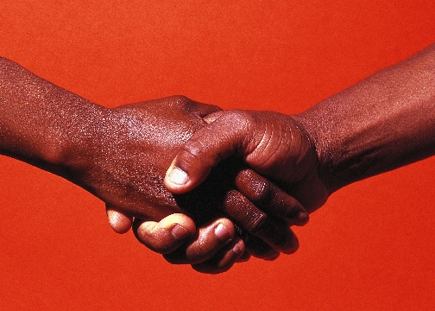

Din tanke er fri
Din tanke er fri,
Hvem tror du den finner.
Den flykter forbi
slik skygger forsvinner.
Den kan ikke brennes,
av fiender kjennes.
Og slik vil det alltid bli:
Din tanke er fri!

Jeg tenker hva jeg vil,
mitt ønske bestemmer.
I stillhet blir det til,
i ukjente drømmer.
Min tanke og lengsel
vil bryte hvert stengsel.
Og slik vil det alltid bli:
Min tanke er fri!

Og tvinges vi inn
bak jernslåtte dører,
da flykter den vind
som tankene fører.
Fordi våre tanker
kan rive ned skranker.
Og slik vil det alltid bli:
Vår tanke er fri!
Norsk tekst: Alf Cranner

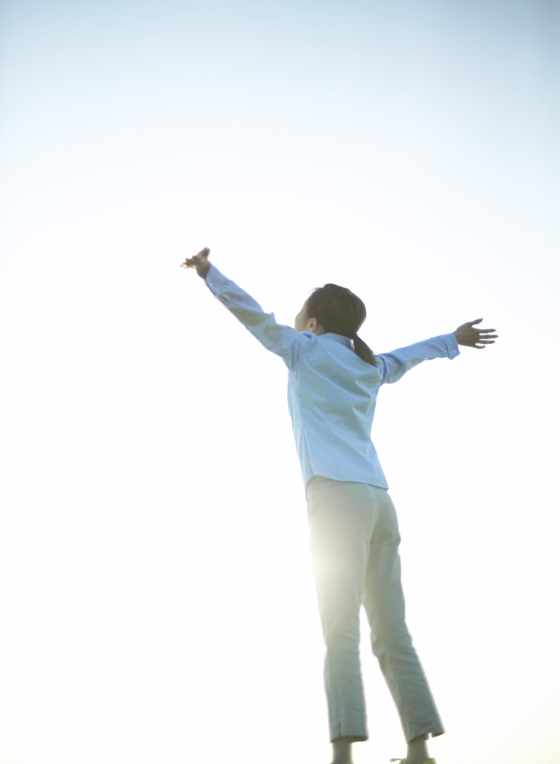

Internasjonalen
Opp alle jordens bundne trelle,
opp I som sulten knuget har! –
Nå drønner det av rettens velde,
til siste kamp det gjøres klar.
Alt det gamle vi med jorden jevner,
opp slaver nå til frihet frem!
Vi intet var, men alt nå evner
til rydning for vårt samfunns hjem.

:/: Så samles vi på valen,
seiren vet vi at vi får!
Og Internasjonalen
skal få sin folkevår. :/:

Arbeider, bonde, våre hære
de største er, som stevner frem!
Vår arvedel skal jorden være,
vi sammen bygge vil vårt hjem,
som av rovdyr er vårt blod blitt suget,
men endelig slår vi dem ned. -
Og mørket som så tungt oss knuget,
gir plass for solens lys og fred.

:/: Så samles vi på valen,
seiren vet vi at vi får!
Og Internasjonalen
skal få sin folkevår. :/:

Mel.: Degeyter
Tekst: E. Pottier
Oversatt av Olav Kringen



Seieren følger våre faner

Seiren følger våre faner
fram gjennom stormer og strid,
løft dem høyt i sterke hender
over vår jernhårde tid.
Det er fedres dyre arv,
de var trofast med
der hvor slitets menn og kvinner
for sin frihet stred.
De gav kraft og pågangsmot
når vi gikk til slag:
Seiren følger våre faner!
Arbeidsfolk, slå lag!

Seiren følger våre faner!
Kampluren gjaller på ny.
Nå skal atter framtidsfolket
samles fra bygd og fra by:
Mennene fra harv og plog,
verksted og kontor,
kvinnene fra hus og hytter
- folk fra fjell og fjord.
Hele folket er på marsj
frem mot nye slag.
Seiren følger våre faner!
Arbeidsfolk, slå lag!

Seiren følger våre faner!
Lytt til den jublende sang!
Se det folketog som tolker
arbeidets skapende trang.
Bær mot fred og frihet fram
røde faners brann –
vi går ut i dag å verge
folkets fedreland.
Mann og kvinne – vær på vakt,
klar til stridens dag.
Seiren følger våre faner!
Arbeidsfolk, slå lag!

Tekst: Arne Paasche Aasen
Melodi: Jolly Kramer-Johansen



Frihetens forpost

Ser du byen og hjembygdas lier,
ser du bølgende åser og fjell?
Det er folkets og framtidens Norge,
det er ditt, du skal eie det selv.
Kan du høre det duver imot deg,
som en sang i den høstlige kveld!

Kamerater, kamerater,
det er frihetens forpost her nord.
Vi skal bygge, vi skal trygge,
vi skal verge hver fot av dets jord.

Dette hjem er vårt dyreste eie.
Her har slekten i hundrer av år
gjennom hverdagens trofaste virke
ryddet grunnen for arbeidets kår.
Her har fedrene strevet og kjempet
for en framtid som nå er blitt vår.

Kamerater, kamerater,
det er frihetens forpost her nord.
Vi skal bygge, vi skal trygge,
vi skal verge hver fot av dets jord.

Se, det lysner av dag over landet, og det gror selv i kløfter og skar.
La det fylle vårt sinn og vår tanke, la oss gi det hver evne vi har.
Kan du høre den bruser imot deg
denne sang som idag krever svar.

Kamerater, kamerater,
det er frihetens forpost her nord.
Vi skal bygge, vi skal trygge,
vi skal verge hver fot av dets jord.

Text: Arne Paasche Aasen
Musik: Jolly Kramer-Johansen

Vi bygger landet
Vi er fabrikkenes kvinner og menn, Vi er de mange fra gård og fra grend, Vi brøyter jorda med hakke og med plog,
Vi svinger øksa og hogger i skog

Vi er de tusener, som bygger landet. Det ble oss kjært i dagens strid, Vi bar det fremad, i savn og armod
Nå bygger vi den nye tid

Vi står i bølgenes skumhvite brus
Vi berger rikdom fra havet i hus
Heimen i dalen og hytta på fjell
Ryddet vi plass til og reiste vi selv

Vi er de tusener, som bygger landet, Det ble oss kjært i dagens strid, Vi bar det fremad, i savn og armod
Nå bygger vi den nye tid

Vi er de kvinner som elsket det frem, Gjennom vår gjerning i tusener hjem

Vi river ned hver en stengende mur, Vi reiser brorskapets rike kultur,

Vi er de tusener, som bygger landet, Det ble oss kjært i dagens strid, Vi bar det fremad, i savn og armod
Nå bygger vi den nye tid

Lytt da til hjulenes virvlende gang, Lytt da til samholdets jublende sang
Hør, Norge! – Hør, de forløsende ord, Arbeid og velstand til alle på jord

Vi er de tusener, som bygger landet
Det ble oss kjært i dagens strid
Vi bar det fremad, i savn og armod
Nå bygger vi den nye tid

T/M: Paasche Aasen/Gammel Russisk Marsj

Vi er AUF’ere

Skal vi ha kaffe, wienerbrød og egoisme?
Nei, røde faner, sang og sosialisme
Nå skal det være slutt på pessimismen,
Visjonene de er i optimismen!

Vi er AUF’ere,
Det er de fleste som vi treffer!
Ta og vær litt mer bevisst
Vis de andre du er sosialist

I AUF får sosialismen vinger
Også selv om solen ikke skinner
Vi holder sammen både menn og kvinner
De borgerlige skyer vekk vi tvinger

Vi er AUF’ere,
Det er de fleste som vi treffer!
Ta og vær litt mer bevisst
Vis de andre du er sosialist

Kom nå stå opp og ta hverandres hender
Og vi at vi er alle gode venner
Kun sammen kan vi nå mye mere
For vi blir stadig flere og flere og flere!

Vi er AUF’ere,
Det er de fleste som vi treffer!
Ta og vær litt mer bevisst
Vis de andre du er sosialist



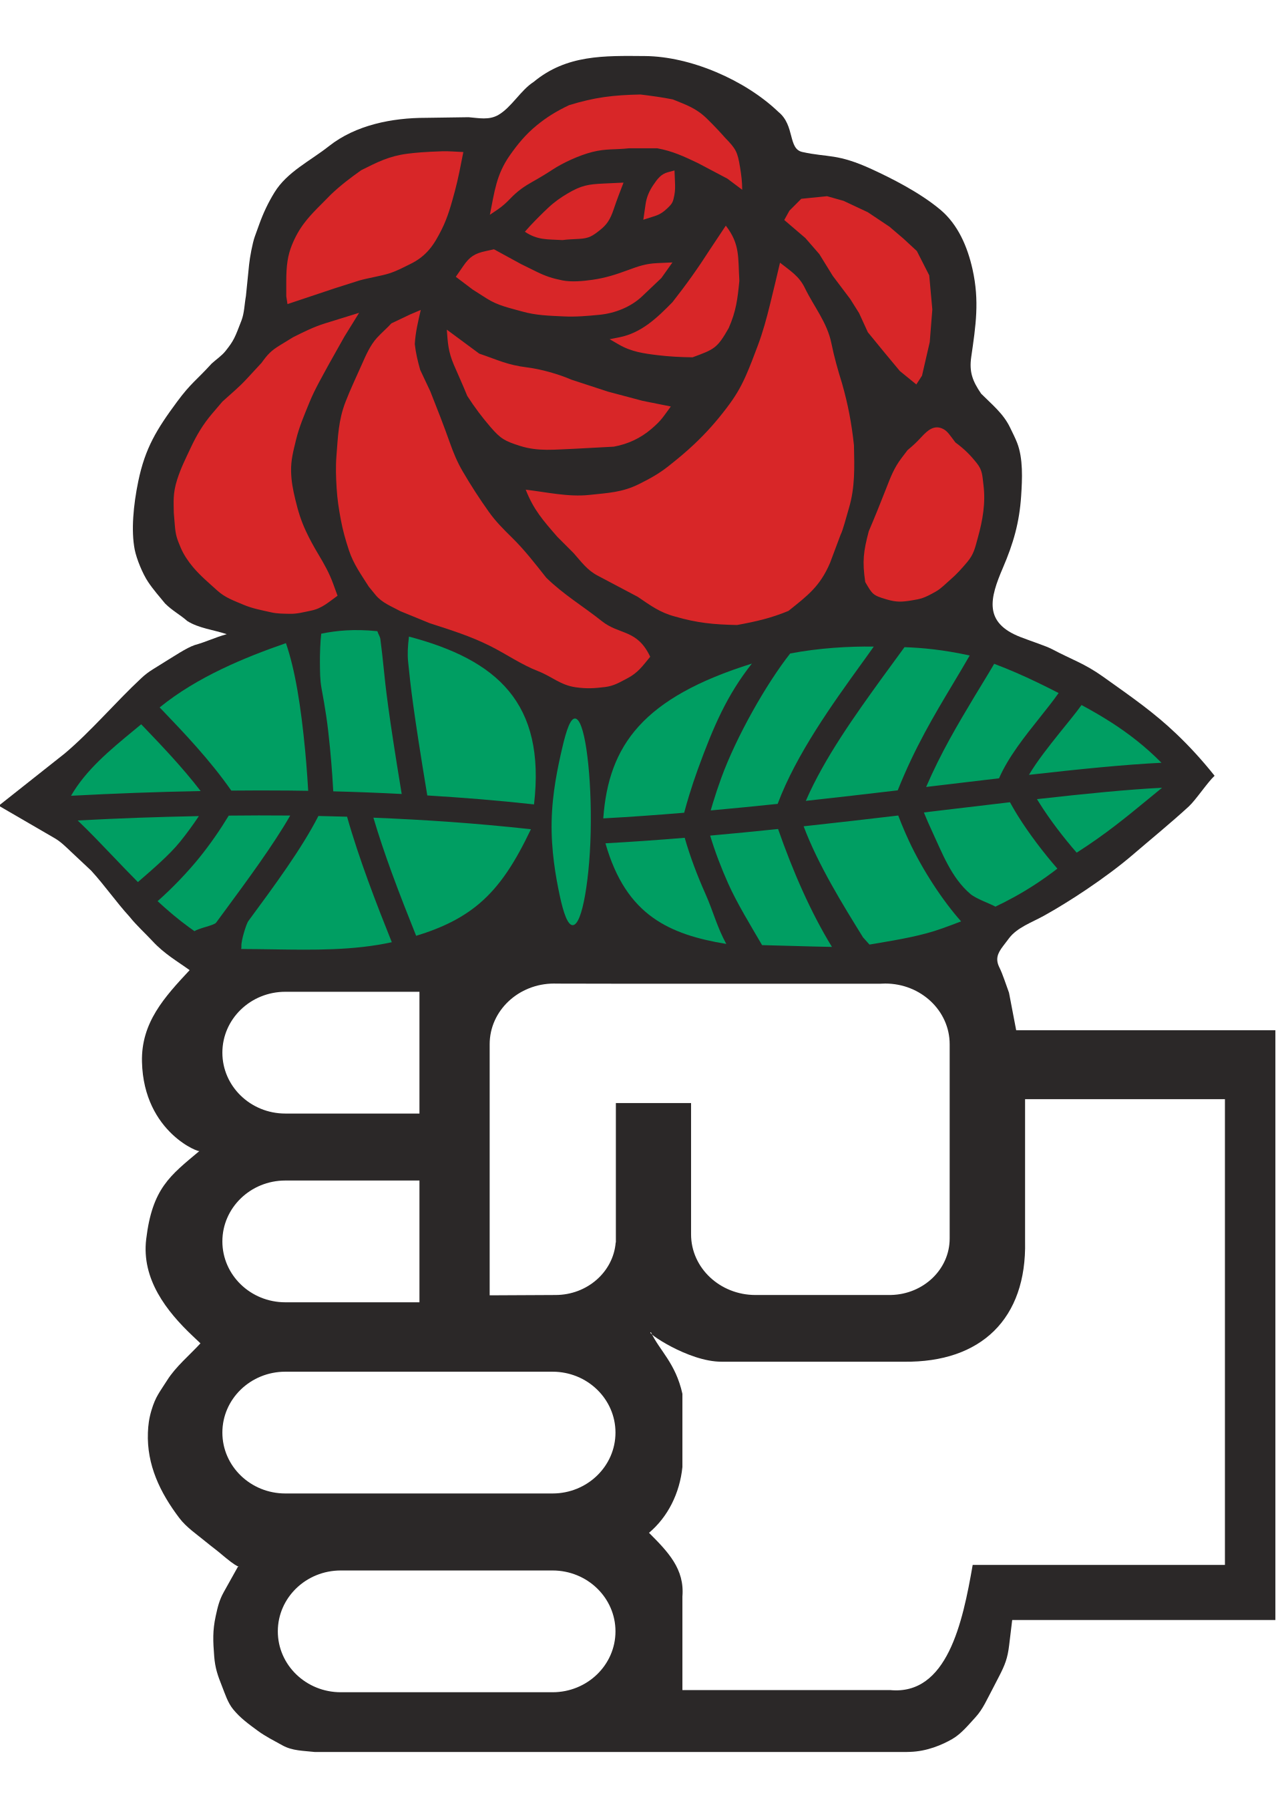

Ellinors vise

Ka e det som æ drømme om
at æ en dag ska våkne opp å vite,
at arbeidet æ leve med,
e mykje mykje meir enn det å slite.

Æ drømme om å være fri
i lag med alle folkan som æ like.
Æ drømme om ei anna tid
da ingen folk e fattige og rike.

Æ drømme om at alle dæm
som trekke garnan langt der utpå sjyen skal få ei bedre tid i lag med dæm som jobbe skift på en fabrikk i byen.

Og dæm som har en liten gård,
nån kyr og ei gjeld dem ikkje klare.
Æ drømme at dæm får en vår
dæm bruke te nå’ meir enn det å spare.

Æ drømme at vi får en vår
da undertrøkkinga å jorda stanse.
Ei ny tid kommer sjøl om fjellan står,
og det bli like fint å jobbe som å danse.

Tekst: Klaus Hagerup
Mel: Sverre Kjeldsberg

At jorden er en stjerne
Tekst og melodi: Dagfinn Rimestad

Jeg står her i en natt
med stjernevrimmelen over meg,
med jordens mylder rundt over meg,
jeg står her i en natt,
jeg står her i en natt,
og vet det finnes, presis som jeg,
en masse men`sker rundt om meg
som kjenner det som jeg -

Ref.: at jorden er en stjerne
med men`sker nære fjerne
vi alle burde verne mot kaos, krig og død.
Jeg står her i en natt,
og vet det finnes presis som jeg,
en masse men`sker rundt om meg
som kjenner det som jeg.

Jeg står her i en natt
med bønn som ikke rekker frem,
med røst som ikke vekker dem
som sover nå i natt.
Jeg står her i en natt og
vet at dagen demrer snart
med alle spørsmål ubesvart,
men en ting er klart -

Ref.: at jorden er en osv......

Jeg står her i en dag
med solens lys henover meg,
med jordens rikdom rundt om meg,
jeg står her i en dag jeg står her i en dag -
jeg gikk til over nattens bro
og møtte barn som sang og lo,
det fikk meg til å tro -

Ref.: at jorden er en osv...


